TRƯỜNG ĐẠI HỌC KINH TẾ TP. HỒ CHÍ MINH

BÀI THỰC HÀNH LAB01
PHÂN TÍCH KHÁM PHÁ DỮ LIỆU
(Exploratory Data Analysis - EDA)

Dataset sử dụng:
• COVID-19 (Our World in Data) • Red Wine Quality (UCI)
• Pima Indians Diabetes (UCI) • Customer Personality Analysis (Kaggle)
Sinh Viên: Võ Duy Huy Hoàng | MSSV: 87243020093

PHẦN 1: THỐNG KÊ MÔ TẢ

1.1. Bài làm mẫu – Nhiệm vụ 1: Dữ liệu COVID-19
Dataset COVID-19 lấy từ Our World in Data (ourworldindata.org/coronavirus). Dataset gồm 589,779 dòng × 61 cột, chứa số liệu ca nhiễm, tử vong, tiêm chủng của các quốc gia trên thế giới.
Lưu ý: File mới (compact dataset) sử dụng tên cột 'country' (thay cho 'location') và 'code' (thay cho 'iso_code'), cần điều chỉnh khi nạp dữ liệu.
Code thực hiện:
import numpy as np
import pandas as pd
from scipy import stats

# Nạp dữ liệu COVID - compact dataset
covid = pd.read_csv('owid-covid-data.csv')

# Chọn cột cần thiết (tên cột mới)
covid_sel = covid[['code','continent','country','date',
'total_cases','new_cases']].copy()
covid_sel.columns = ['iso_code','continent','location',
'date','total_cases','new_cases']

# Xem sơ bộ
covid_sel.head(5) # → Shape: (589,779 × 6)
covid_sel.dtypes
covid_sel.shape

# Xử lý NaN trước khi tính
covid_clean = covid_sel['new_cases'].dropna()

data_mean = np.mean(covid_clean) # 9,488.54
data_median = np.median(covid_clean) # 0.00
data_mode = stats.mode(covid_clean, keepdims=True) # 0.00
data_variance = np.var(covid_clean) # 12,396,422,165.68
data_sd = np.std(covid_clean) # 111,339.22
data_max = np.max(covid_clean) # 8,401,906.00
data_min = np.min(covid_clean) # 0.00
data_range = data_max - data_min # 8,401,906.00
data_p60 = np.percentile(covid_clean, 60) # 0.00
data_q3 = np.quantile(covid_clean, 0.75) # 34.00
data_IQR = stats.iqr(covid_clean) # 34.00
Kết quả thực tế từ dataset (n = 589,779 dòng):
Chỉ số thống kê | Cột new_cases | Nhận xét
Trung bình (Mean) | 9,488.54 | Rất cao do một số đợt bùng phát lớn
Trung vị (Median) | 0.00 | Phần lớn ngày/quốc gia ghi nhận 0 ca
Mode | 0.00 (374,529 lần) | Xác nhận: 0 là giá trị phổ biến nhất
Phương sai (Variance) | 12,396,422,165.68 | Cực lớn → dữ liệu phân tán mạnh
Độ lệch chuẩn (Std) | 111,339.22 | Dao động rất lớn giữa các quốc gia
Giá trị lớn nhất (Max) | 8,401,906.00 | Đỉnh dịch của Mỹ/Ấn Độ
Giá trị nhỏ nhất (Min) | 0.00 | Ngày không ghi nhận ca mới
Phạm vi (Range) | 8,401,906.00 | Khoảng biến thiên cực rộng
Phân vị thứ 60 (P60) | 0.00 | 60% giá trị = 0 (rất nhiều ngày 0 ca)
Tứ phân vị Q3 (75%) | 34.00 | 75% giá trị ≤ 34 ca
Khoảng IQR | 34.00 | Phần giữa tập trung quanh 0–34 ca

Nhận xét: Mean >> Median (9,488 >> 0) → dữ liệu lệch phải cực mạnh. Nên dùng Median thay vì Mean để mô tả xu hướng trung tâm thực sự của dữ liệu COVID này.

1.2. Bài làm mẫu – Nhiệm vụ 2: Marketing Campaign
Dataset Customer Personality Analysis (Kaggle) gồm 2,240 khách hàng × 29 cột. File sử dụng tab-separated (\t), không phải dấu phẩy. Chỉ có cột Income có 24 giá trị thiếu.
Code thực hiện:
import pandas as pd

# Chú ý: file này dùng TAB làm separator
marketing_data = pd.read_csv('marketing_campaign.csv', sep='\t')
marketing_data = marketing_data[['ID','Year_Birth','Education',
'Marital_Status','Income','Kidhome','Teenhome',
'Dt_Customer','Recency','NumStorePurchases','NumWebVisitsMonth']]

# Xóa trùng lặp → 2,240 dòng (không có trùng lặp)
marketing_data.drop_duplicates()

# Thay thế giá trị Teenhome
marketing_data['Teenhome_replaced'] = marketing_data['Teenhome']\
.replace([0,1,2],['has no teen','has teen','has teen'])
# Kết quả: has no teen=1,158 | has teen=1,082

# Điền NaN trong Income bằng median (24 giá trị thiếu)
marketing_data['Income'] = marketing_data['Income']\
.fillna(marketing_data['Income'].median())
marketing_data['Income_changed'] = marketing_data['Income'].astype(int)

# Kiểm tra missing values
marketing_data.isnull().sum()
# Income: 24 (trước khi fillna)
Kết quả thực tế:
Thao tác | Kết quả | Ghi chú
Shape ban đầu | (2,240 × 11) | Sau khi chọn cột
drop_duplicates() | (2,240 × 11) | Không có dòng trùng
Missing values | Income: 24 | Chỉ 1 cột bị thiếu
has no teen | 1,158 khách | 51.7%
has teen | 1,082 khách | 48.3%

1.3. Bài tập 1: Thống kê mô tả – Red Wine Quality
Dataset Red Wine Quality (UCI Machine Learning Repository) gồm 1,599 mẫu rượu đỏ × 12 cột: 11 đặc trưng hóa học và 1 cột chất lượng (quality: thang điểm 3–8).
Code thực hiện:
import numpy as np, pandas as pd
from scipy import stats

wine = pd.read_csv('winequality-red.csv')
# Shape: (1,599 × 12)

# Thống kê tổng quát
wine.describe()

# Kiểm tra missing values
wine.isnull().sum() # → Tất cả bằng 0 (không có giá trị thiếu)

# Thống kê chi tiết cột quality
q = wine['quality']
print(f'Mean: {np.mean(q):.3f}') # 5.636
print(f'Median: {np.median(q):.1f}') # 6.0
print(f'Mode: {stats.mode(q).mode}') # 5
print(f'Std: {np.std(q):.3f}') # 0.807
print(f'Q1={np.percentile(q,25)}') # 5.0
print(f'Q3={np.percentile(q,75)}') # 6.0
print(f'IQR={stats.iqr(q):.1f}') # 1.0

# Phân phối quality
wine['quality'].value_counts().sort_index()
# 3:10, 4:53, 5:681, 6:638, 7:199, 8:18

# Kiểm tra độ lệch (skewness) từng cột
for col in wine.columns:
print(f'{col}: skew={stats.skew(wine[col]):.3f}')
Kết quả describe() thực tế (n = 1,599):
Cột | Mean | Std | Min | Q1 | Median | Max
fixed acidity | 8.320 | 1.741 | 4.600 | 7.100 | 7.900 | 15.900
volatile acidity | 0.528 | 0.179 | 0.120 | 0.390 | 0.520 | 1.580
citric acid | 0.271 | 0.195 | 0.000 | 0.090 | 0.260 | 1.000
residual sugar | 2.539 | 1.410 | 0.900 | 1.900 | 2.200 | 15.500
chlorides | 0.087 | 0.047 | 0.012 | 0.070 | 0.079 | 0.611
free SO2 | 15.875 | 10.460 | 1.000 | 7.000 | 14.000 | 72.000
total SO2 | 46.468 | 32.895 | 6.000 | 22.000 | 38.000 | 289.000
density | 0.997 | 0.002 | 0.990 | 0.996 | 0.997 | 1.004
pH | 3.311 | 0.154 | 2.740 | 3.210 | 3.310 | 4.010
sulphates | 0.658 | 0.170 | 0.330 | 0.550 | 0.620 | 2.000
alcohol | 10.423 | 1.066 | 8.400 | 9.500 | 10.200 | 14.900
quality ★ | 5.636 | 0.808 | 3 | 5 | 6 | 8

Nhận xét: Không có giá trị thiếu. Cột quality tập trung ở mức 5 (681 mẫu) và 6 (638 mẫu), chiếm ~82%. Rất ít mẫu chất lượng thấp (3,4) hoặc rất cao (7,8).

1.4. Bài tập 2: Thống kê mô tả – Diabetes
Dataset Pima Indians Diabetes (UCI) gồm 768 bệnh nhân nữ × 9 cột. Không có giá trị thiếu, nhưng một số cột có giá trị 0 bất hợp lý (Glucose=0, BloodPressure=0...) cần lưu ý khi phân tích.
Code thực hiện:
dia = pd.read_csv('diabetes.csv')
# Shape: (768 × 9)

dia.describe().round(3)
dia.isnull().sum() # Tất cả = 0

# Phân tích theo nhóm
dia.groupby('Outcome').mean().round(3)

# Tỷ lệ bệnh nhân
oc = dia['Outcome'].value_counts()
# 0 (không TĐ): 500 người (65.1%)
# 1 (tiểu đường): 268 người (34.9%)

# Phát hiện ngoại lai bằng IQR
for col in ['Glucose','BMI','Age']:
Q1 = np.percentile(dia[col], 25)
Q3 = np.percentile(dia[col], 75)
IQR = Q3 - Q1
lower, upper = Q1 - 1.5*IQR, Q3 + 1.5*IQR
n_out = len(dia[(dia[col]<lower)|(dia[col]>upper)])
print(f'{col}: {n_out} ngoại lai')
Kết quả thực tế (n = 768):
Đặc trưng | Mean | Std | Min | Median | Max
Pregnancies | 3.845 | 3.370 | 0 | 3 | 17
Glucose | 120.895 | 31.973 | 0* | 117 | 199
BloodPressure | 69.105 | 19.356 | 0* | 72 | 122
SkinThickness | 20.536 | 15.952 | 0* | 23 | 99
Insulin | 79.799 | 115.244 | 0* | 30.5 | 846
BMI | 31.993 | 7.884 | 0* | 32 | 67.1
DiabetesPedigree | 0.472 | 0.331 | 0.078 | 0.372 | 2.420
Age | 33.241 | 11.760 | 21 | 29 | 81
Outcome | 0.349 | 0.477 | 0 | 0 | 1

(*) Lưu ý: Các giá trị 0 trong Glucose, BloodPressure, SkinThickness, Insulin, BMI là giá trị thiếu được mã hóa bằng 0 (không thể bằng 0 trong thực tế). Cần tiền xử lý bằng cách thay bằng mean/median trước khi phân tích chuyên sâu.
Tỷ lệ: 500 người không tiểu đường (65.1%) và 268 người tiểu đường (34.9%). Dataset mất cân bằng nhẹ.

PHẦN 2: TRỰC QUAN HÓA DỮ LIỆU

2.1. Bài tập 1: Trực quan hóa Red Wine Quality
2.1.1. Histogram phân phối các đặc trưng
wine = pd.read_csv('winequality-red.csv')
cols = ['fixed acidity','volatile acidity','citric acid',
'residual sugar','alcohol','quality']

fig, axes = plt.subplots(2, 3, figsize=(15, 9))
axes = axes.flatten()
for i, col in enumerate(cols):
axes[i].hist(wine[col], bins=25,
color='#8B0000', edgecolor='black', alpha=0.8)
axes[i].axvline(wine[col].mean(), color='gold',
linestyle='--', label='Mean')
axes[i].set_title(f'Phân phối: {col}')
axes[i].legend()
plt.suptitle('Histogram - Red Wine Quality (n=1,599)')
plt.tight_layout()
plt.savefig('wine_histogram.png', dpi=100)
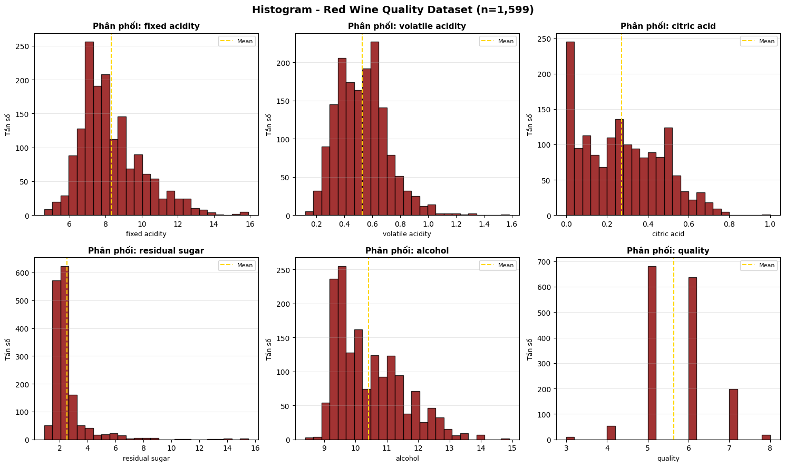
Hình 2.1 – Histogram phân phối 6 đặc trưng chính của Red Wine Quality (n=1,599)
Nhận xét: fixed acidity, pH, alcohol xấp xỉ phân phối chuẩn. Residual sugar và chlorides lệch phải mạnh (nhiều giá trị thấp, vài giá trị rất cao). Cột quality tập trung ở 5 và 6.
2.1.2. Boxplot phát hiện ngoại lai
fig, axes = plt.subplots(2, 3, figsize=(15, 9))
for i, col in enumerate(cols):
axes.flatten()[i].boxplot(
wine[col], patch_artist=True,
boxprops=dict(facecolor='#FFB6C1', color='#8B0000'),
medianprops=dict(color='#8B0000', linewidth=2.5))
plt.suptitle('Boxplot - Red Wine Quality')
plt.savefig('wine_boxplot.png', dpi=100)
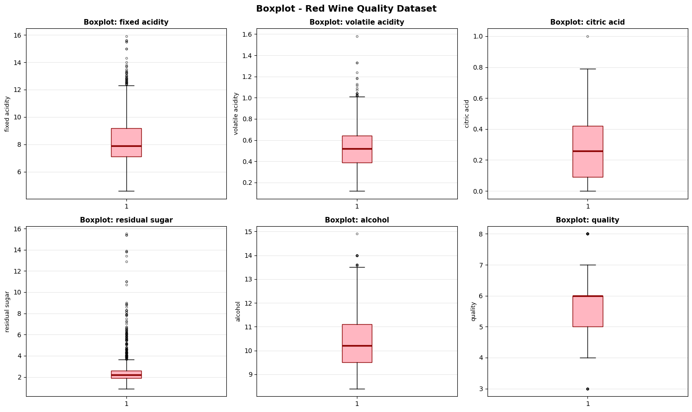
Hình 2.2 – Boxplot phát hiện ngoại lai trong Red Wine Dataset
Nhận xét: Residual sugar, chlorides, free SO2, total SO2 có nhiều ngoại lai (điểm nằm ngoài râu). Cần xem xét xử lý trước khi xây dựng mô hình.
2.1.3. Phân phối chất lượng rượu (Bar chart)
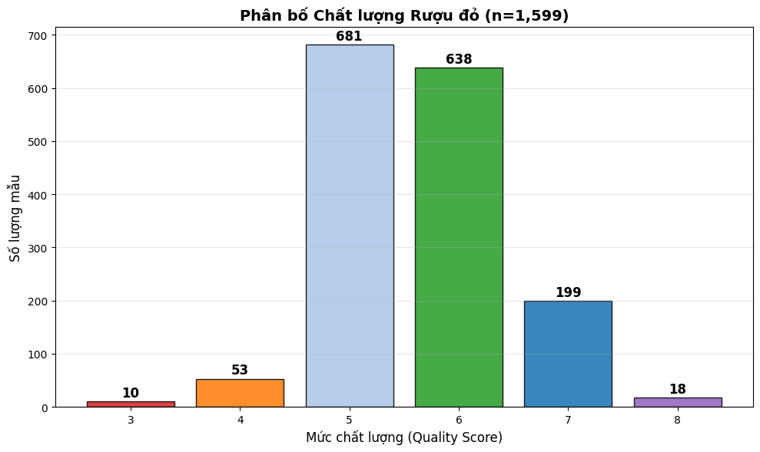
Hình 2.3 – Phân bố điểm chất lượng rượu đỏ: 5 (681) và 6 (638) chiếm ~82% tổng số mẫu
2.1.4. Heatmap ma trận tương quan
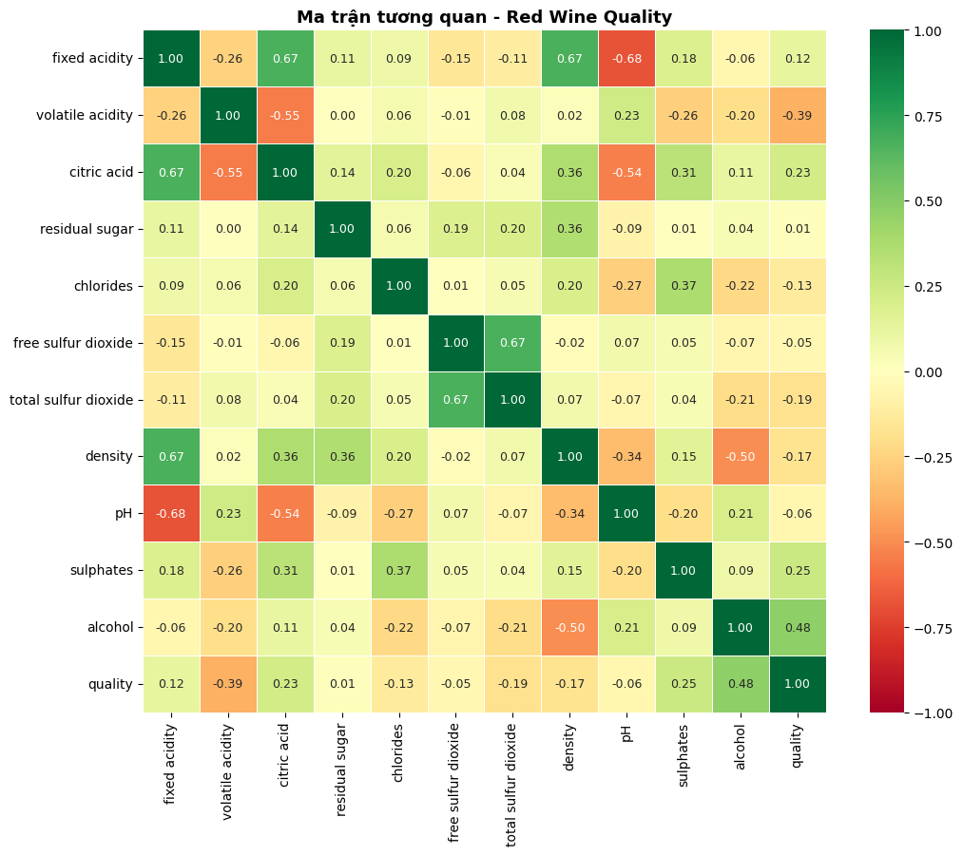
Hình 2.4 – Ma trận tương quan Red Wine: alcohol tương quan dương mạnh với quality (r=0.48); volatile acidity tương quan âm (r=-0.39)

2.2. Bài tập 2: Trực quan hóa Diabetes
2.2.1. Histogram phân phối đặc trưng
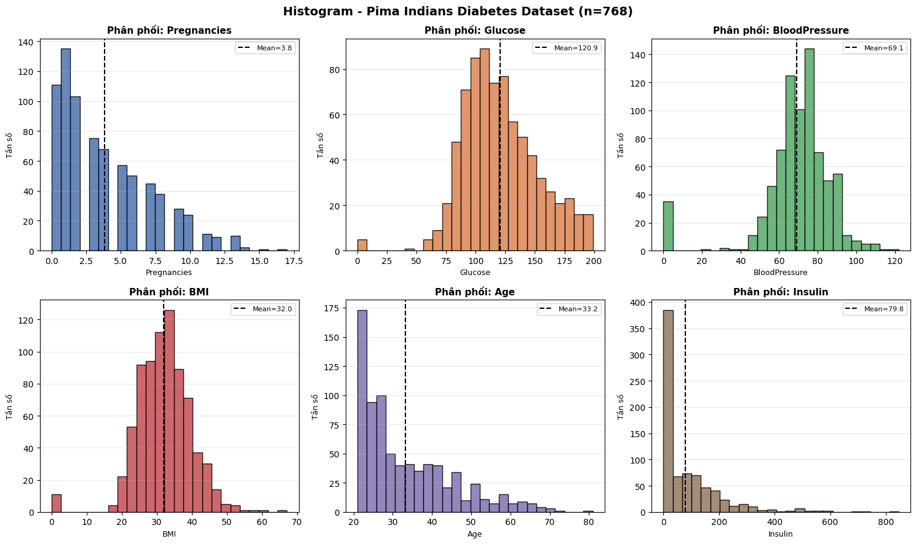
Hình 2.5 – Histogram 6 đặc trưng Diabetes (n=768): Glucose xấp xỉ chuẩn; Insulin lệch phải mạnh do có ngoại lai cực lớn (max=846)
2.2.2. Tỷ lệ bệnh nhân (Pie chart) + Phân phối theo nhóm
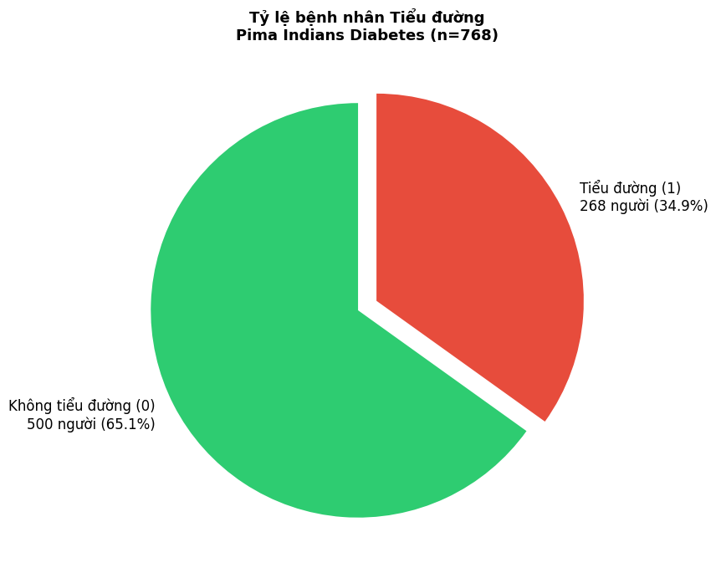
Hình 2.6 – Tỷ lệ bệnh nhân: 65.1% không tiểu đường, 34.9% tiểu đường
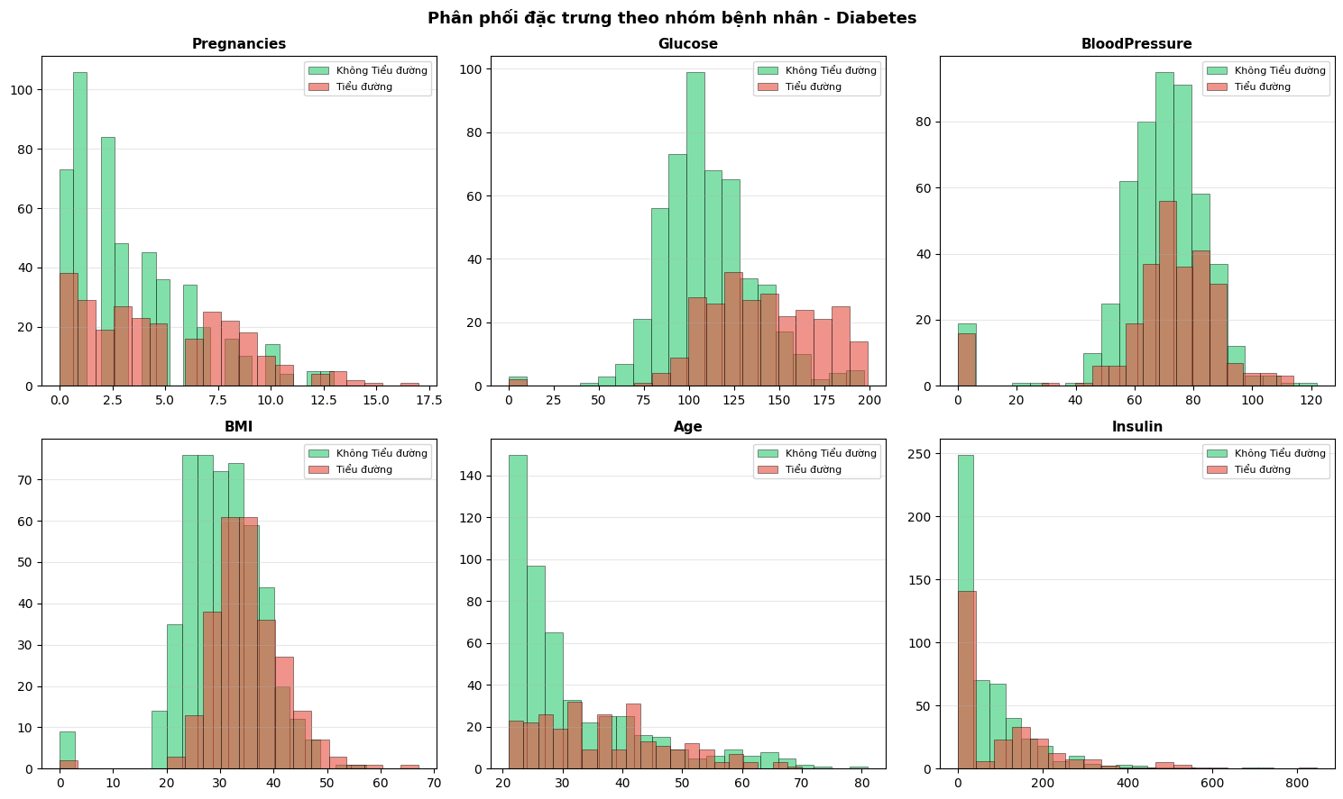
Hình 2.7 – Phân phối từng đặc trưng theo nhóm bệnh nhân: nhóm tiểu đường có Glucose và BMI cao hơn rõ rệt
2.2.3. Heatmap ma trận tương quan
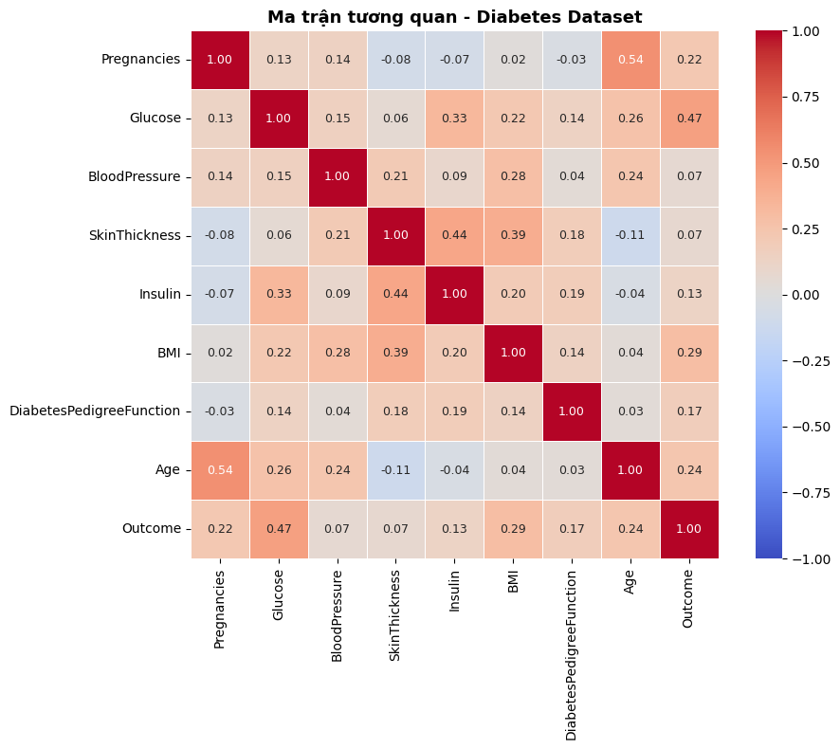
Hình 2.8 – Ma trận tương quan Diabetes: Glucose tương quan cao nhất với Outcome (r=0.47); Age-Pregnancies cũng có tương quan đáng kể
2.2.4. EDA Tổng hợp Marketing Campaign
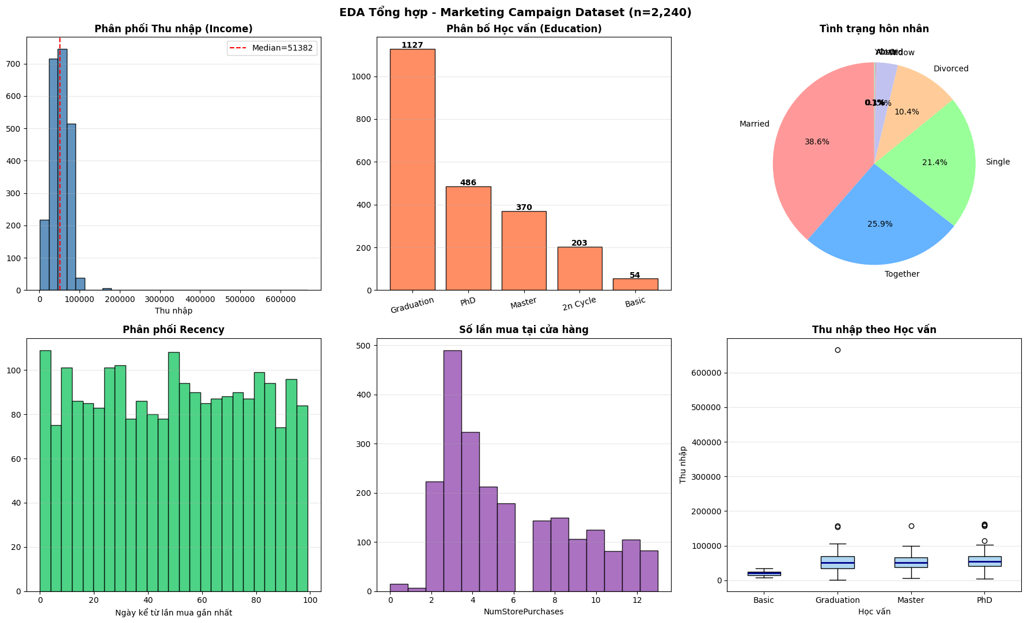
Hình 2.9 – EDA Marketing Campaign (n=2,240): Thu nhập phân phối chuẩn; Graduation chiếm đa số; Married là tình trạng hôn nhân phổ biến nhất

PHẦN 3: PHÂN TÍCH ĐƠN BIẾN VÀ HAI BIẾN

3.1. Phân tích đơn biến – Red Wine Quality
Phân tích đơn biến khảo sát từng biến một cách độc lập. Đối với Red Wine, ta tập trung vào cột alcohol và quality vì đây là hai đặc trưng có ý nghĩa thực tiễn nhất.
Code:
# Violin plot: phân phối alcohol theo quality
plt.figure(figsize=(12, 6))
sns.violinplot(data=wine, x='quality', y='alcohol',
palette='Reds', inner='box')
plt.title('Nồng độ Cồn theo Chất lượng Rượu')
plt.xlabel('Quality Score')
plt.ylabel('Alcohol (%)')
plt.savefig('wine_violin_quality.png', dpi=100)
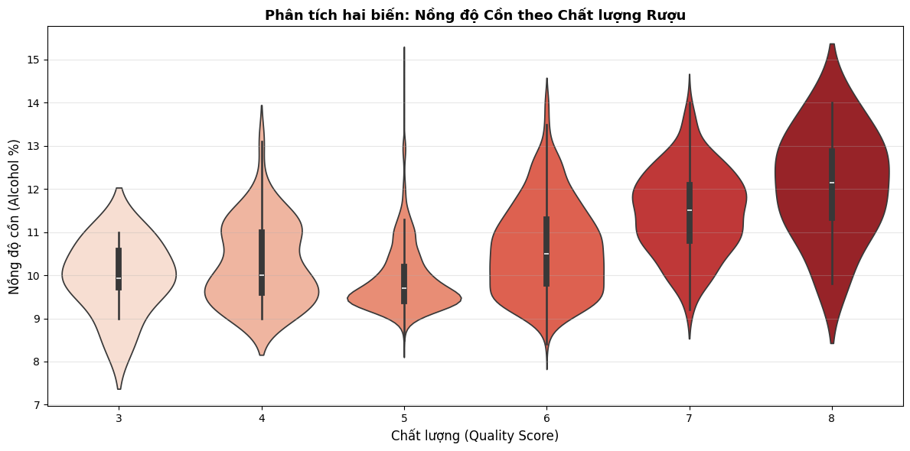
Hình 3.1 – Violin plot: Rượu có chất lượng cao hơn (7, 8) có nồng độ cồn trung bình cao hơn rõ ràng so với chất lượng thấp (3, 4, 5)
Scatter plot: alcohol vs quality
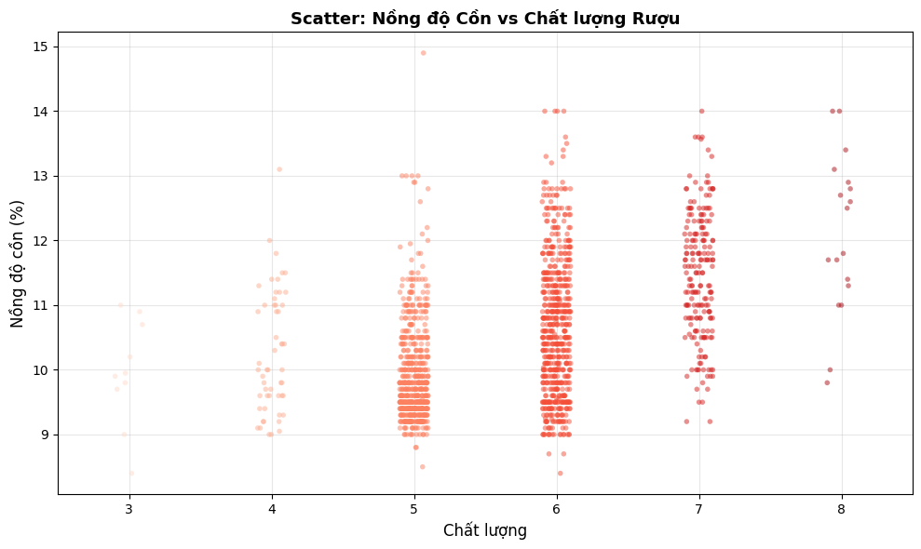
Hình 3.2 – Strip plot: Xu hướng rõ ràng – alcohol cao thường đi kèm quality cao hơn

3.2. Phân tích hai biến – Diabetes
Phân tích hai biến xét mối quan hệ giữa các đặc trưng và biến mục tiêu Outcome (tiểu đường/không tiểu đường).
Code scatter plot:
plt.figure(figsize=(10, 7))
ax = sns.scatterplot(data=dia,
x='Glucose', y='BMI',
hue='Outcome',
palette={0:'#2ecc71', 1:'#e74c3c'},
alpha=0.7, s=60)
ax.set_title('Glucose vs BMI theo nhóm bệnh nhân')
plt.savefig('diabetes_scatter.png', dpi=100)

# Crosstab và Pivot table
pd.crosstab(index=dia['Outcome'],
columns=pd.cut(dia['Glucose'],
bins=[0,100,140,200]))

pd.pivot_table(dia, values='Glucose',
index='Outcome', aggfunc=['mean','std','min','max'])
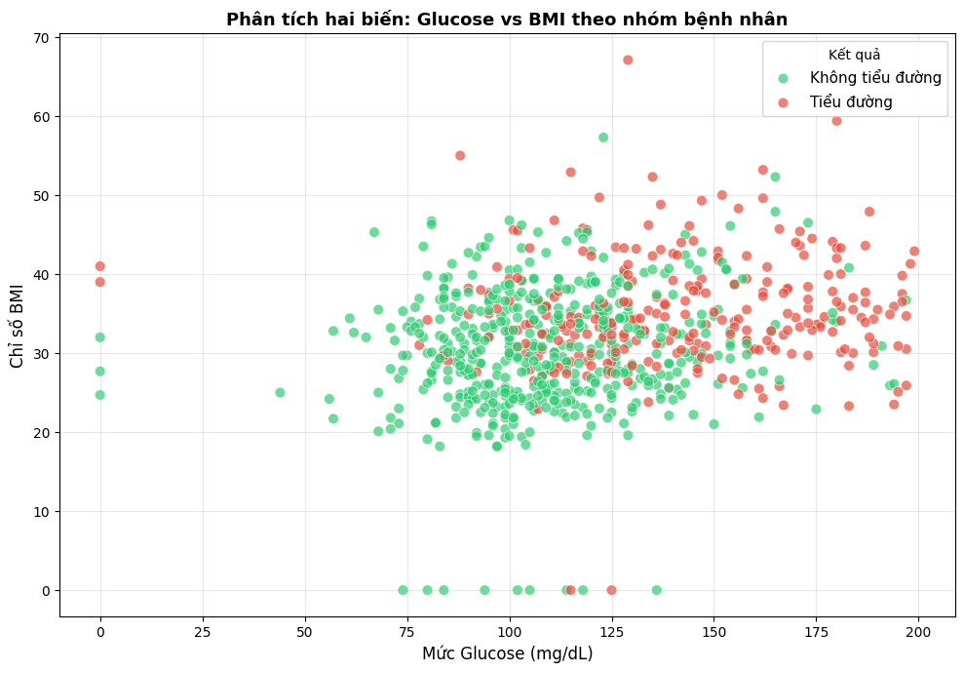
Hình 3.3 – Scatter Glucose vs BMI: Bệnh nhân tiểu đường (đỏ) có xu hướng Glucose cao hơn so với nhóm không tiểu đường (xanh)
Pairplot – Mối quan hệ tổng thể
dia_sub = dia[['Glucose','BMI','Age','Insulin','Outcome']]
dia_sub['Outcome'] = dia_sub['Outcome'].map(
{0:'Không TĐ', 1:'Tiểu đường'})

sns.pairplot(dia_sub, hue='Outcome',
palette={'Không TĐ':'#2ecc71','Tiểu đường':'#e74c3c'},
diag_kind='hist', plot_kws={'alpha':0.6})
plt.savefig('diabetes_pairplot.png', dpi=100)
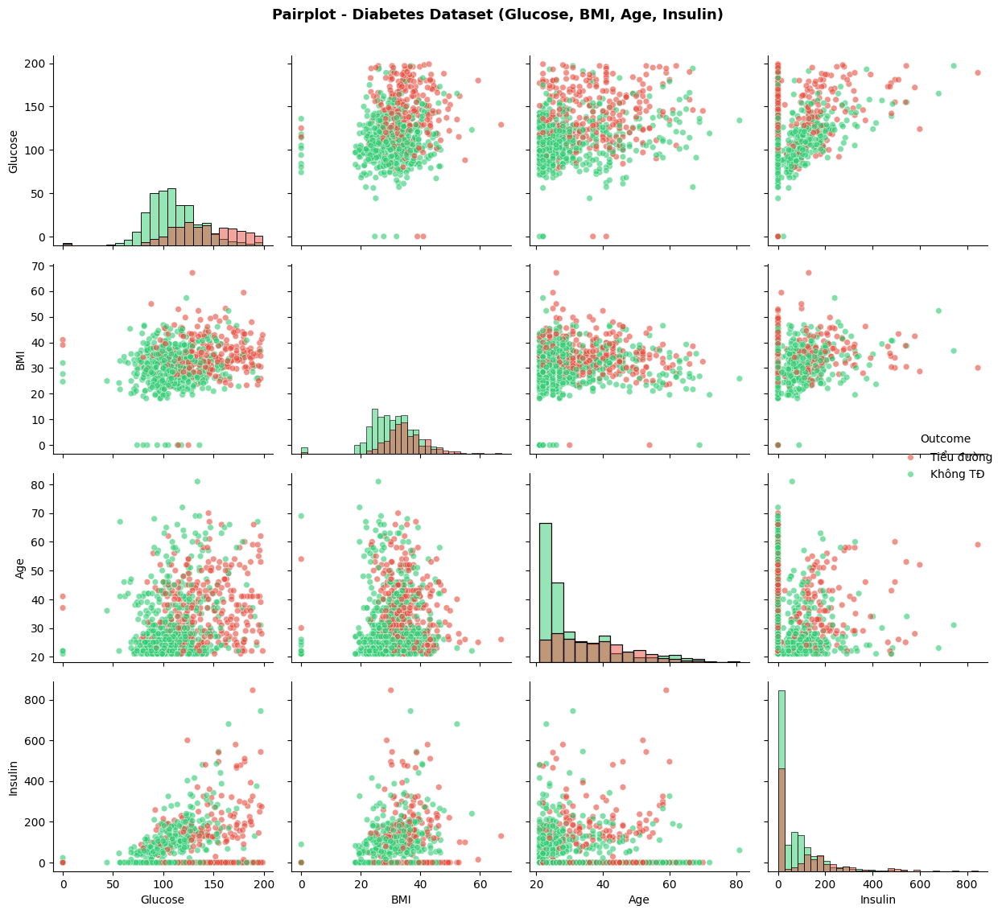
Hình 3.4 – Pairplot Diabetes: Glucose là đặc trưng phân biệt hai nhóm rõ nhất. BMI và Age cũng thể hiện sự khác biệt nhất định

3.3. Bài tập: SweetViz và AutoViz
SweetViz và AutoViz là các công cụ EDA tự động, giúp tạo báo cáo phân tích toàn diện chỉ với vài dòng code.
SweetViz – Áp dụng trên Marketing Campaign:
pip install sweetviz

import sweetviz as sv
import pandas as pd

mkt = pd.read_csv('marketing_campaign.csv', sep='\t')

# Phân tích toàn bộ dataset
report = sv.analyze(mkt)
report.show_html('sweetviz_report.html')

# So sánh nhóm có/không có tiêu đường theo Education
grad = mkt[mkt['Education']=='Graduation']
phd = mkt[mkt['Education']=='PhD']
cmp = sv.compare([grad,'Graduation'],[phd,'PhD'])
cmp.show_html('compare_edu.html')
AutoViz – Áp dụng trên Marketing Campaign:
pip install autoviz

from autoviz.AutoViz_Class import AutoViz_Class
AV = AutoViz_Class()

# AutoViz tự chọn biểu đồ phù hợp
df = AV.AutoViz('marketing_campaign.csv',
sep='\t',
depVar='Response', # biến mục tiêu
max_rows_analyzed=150000,
max_cols_analyzed=30)

Ưu điểm SweetViz: Báo cáo HTML tương tác đẹp, có thể so sánh 2 tập dữ liệu. AutoViz: Hoàn toàn tự động, không cần chỉ định loại biểu đồ.

TÓM TẮT KẾT QUẢ VÀ NHẬN XÉT

Dataset | Kích thước | Đặc điểm nổi bật | Lưu ý xử lý
COVID-19 | 589,779 × 6 | Lệch phải cực mạnh (Median=0, Mean=9,488) | Nên dùng Median thay Mean
Marketing | 2,240 × 29 | 24 giá trị thiếu (Income), dùng tab separator | fillna(median) cho Income
Red Wine | 1,599 × 12 | Không có missing; quality tập trung 5–6 (82%) | Nhiều ngoại lai ở SO2, sugar
Diabetes | 768 × 9 | Giá trị 0 bất hợp lý ở 5 cột y tế | Cần thay 0 bằng median

Kết thúc Bài thực hành LAB01 – Phân tích Khám phá Dữ liệu (EDA)

